**首先下载好cocos2d_js库,放在一个没有中文路径的地方,后面所有跟路径相关的都不要出现中文路径**



**安装好以后在环境变量path里面把……/cocos2d_js/tools/cocos2d-console/bin这个路径粘贴进去保存**

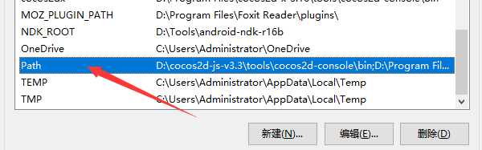

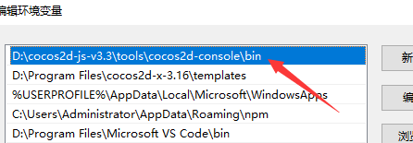

**然后安装python,同样需要配置好环境变量,安装好以后打开系统命令行,输入python,**

### **在Windows上安装Python**

**首先，根据你的Windows版本（64位还是32位）从Python的官方网站下载Python 3.7对应的[64位安装程序](https://www.python.org/ftp/python/3.7.0/python-3.7.0-amd64.exe" \t "https://www.liaoxuefeng.com/wiki/0014316089557264a6b348958f449949df42a6d3a2e542c000/_blank)或[32位安装程序](https://www.python.org/ftp/python/3.7.0/python-3.7.0.exe" \t "https://www.liaoxuefeng.com/wiki/0014316089557264a6b348958f449949df42a6d3a2e542c000/_blank)，然后，运行下载的EXE安装包：**

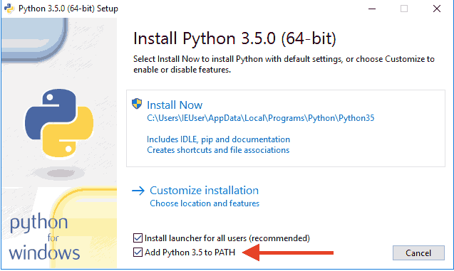

**特别要注意勾上Add Python 3.7 to PATH，然后点“Install Now”即可完成安装。**

**如果出现下列信息,表示安装成功**

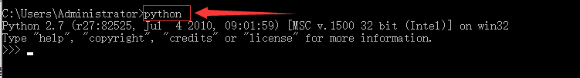

**然后安装好cocos_studio和WebStorm**

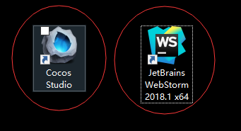

**然后依次下载ndk,sdk,ant并配置好相关环境变量**

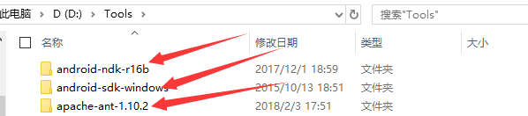

**注意变量名按照标准格式写:**

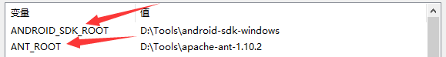



然后进入到cocos2d_js的文件夹,双击运行setup.py



**以下界面会快速闪过,表示环境变量配置都没有问题,否则就按照提示去纠错**

X`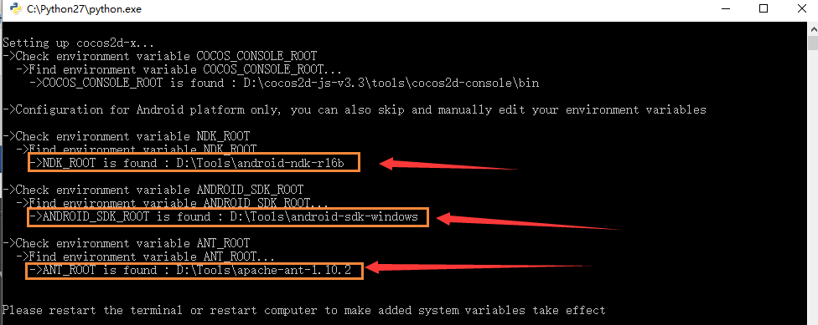

**然后进入你要保存项目的路径下,按住shift + 鼠标右键点击空白处,打开命令窗口**

**输入: cocos new hello -l js 回车**



**其中**

**hello 为新建项目的名称**

**-l 表示laugages使用的开发语言**

**js 表示我们使用的是JavaScript**

出现以下显示,表示创建项目成功

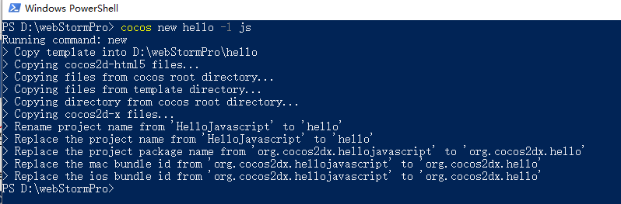

**此时你会发现创建好的项目文件夹出现在了你刚才打开命令窗口的地方**

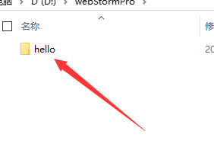

**然后在WebStorm的资源管理层下面的tools下面找到index.html,鼠标右键点中之后**

**,选择在浏览器中运行,Ok**

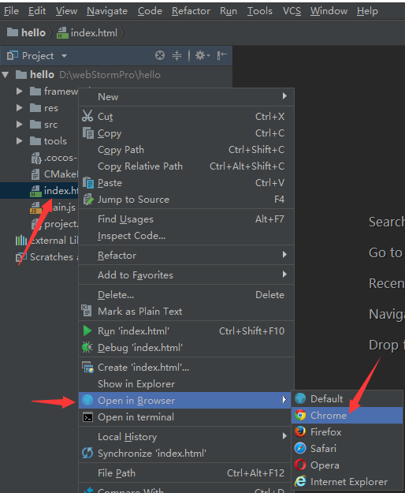

**大功告成**

